附件：
研究生网上评教操作手册

- 登录研究生系统，点击左侧菜单【评教管理】==>>【评价任务】（图1），打开评价任务页面（图2）；
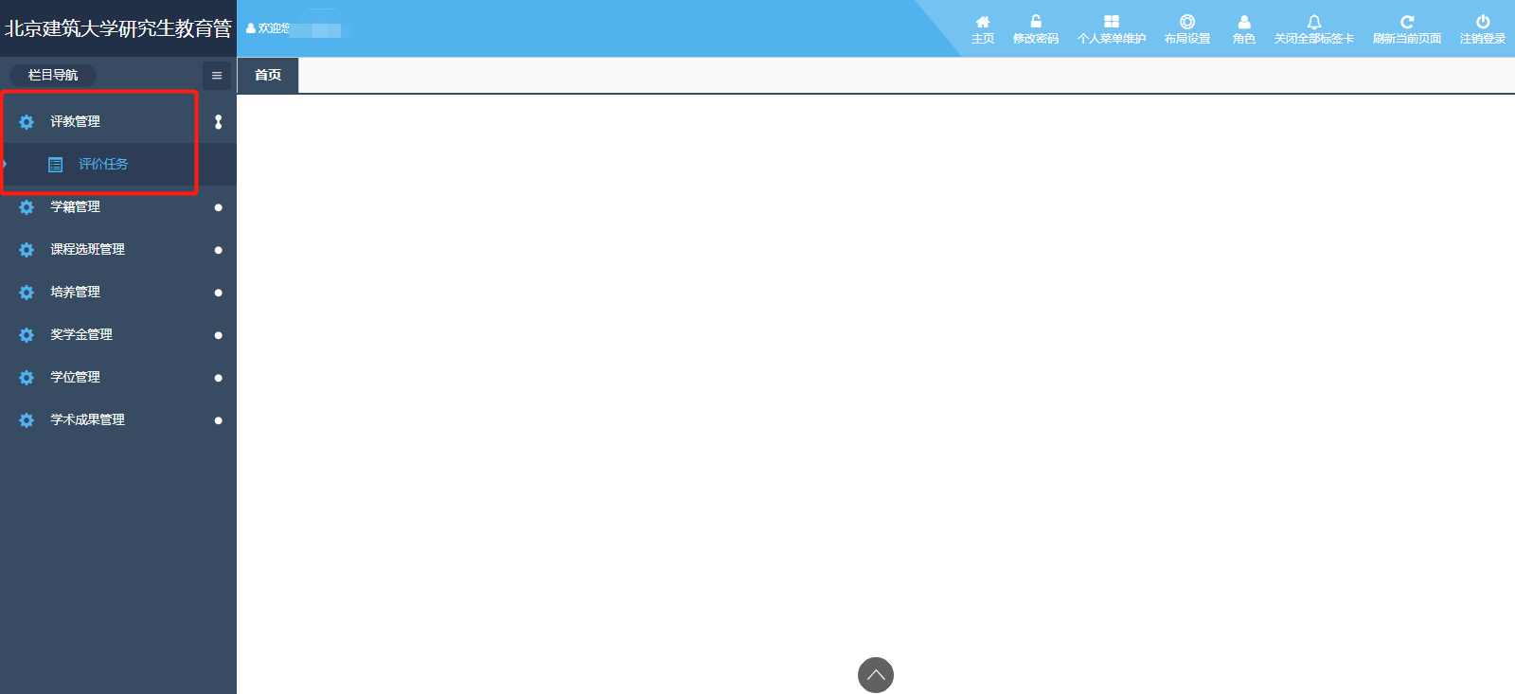
图1

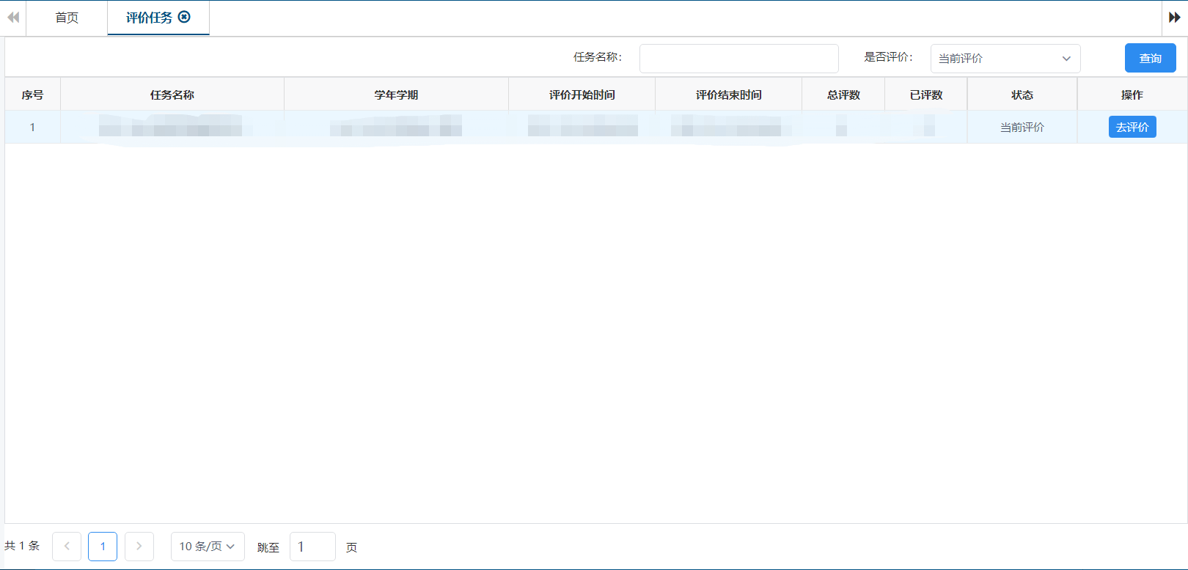
图2

二、点击‘去评价’按钮（图3），进入评价页面；
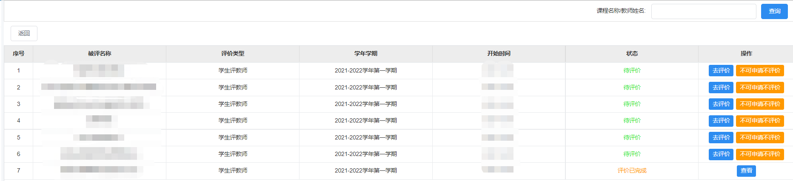
图3

三、进入评价页面后（图4），按要求完成所有评价题目。
点击‘保存’按钮，可以暂存评价信息；完成所有答题目后，点击‘提交’按钮，提交评价信息。（注意：提交后不可进行撤回，请确认无误后提交）
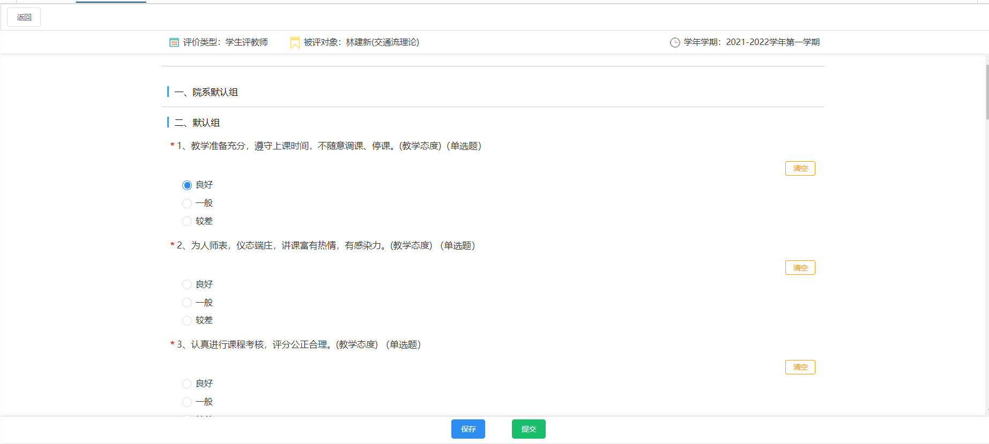
图4

